*Project-description-v0.1*

*&*

*Use-case-v0.1*

|  |  |  |  |  |
| --- | --- | --- | --- | --- |
| Γκέτσι  Αιμιλιάνο | Δημητρακόπουλος Χρήστος | Λαουρέντιους Ιωάννης | Μπατζαλής Δημήτριος | Μπερτσεκάς Παρασκευάς - Σωτήριος |
| *1093346* | *1079500* | *1093411* | *1072629* | *1093445* |
| up1093346@ac.upatras.gr | chris.dimitrako@ac.upatras.gr | up1093411@ac.upatras.gr | dbatzalis@ac.upatras.gr | up1093445@ac.upatras.gr |

Table of Contents

**1.** **Project-description-v0.1** 3

1.1 Ρόλοι 3

1.2 Ιδέα 3

1.3 Λειτουργίες 3

**2.** **Use-case-v0.1** 6

2.1 Ρόλοι 6

2.2 Use-case diagram 6

2.3 Domain Diagram 7

2.4 Αποθήκη 7

2.4.1 Προσθήκη Stock 7

2.4.2 Αφαίρεση Stock 9

2.4.3 Καταχώρηση Παραγγελίας 10

2.4.4 Διαγραφή Παραγγελίας 11

2.4.5 Ανακοίνωση στους μηχανικούς 12

2.5 Μηχανικός 13

2.5.1 Χρέωση ανταλλακτικών 13

2.5.2 Ιστορικό service 14

2.5.3 Ανακοίνωση στην αποθήκη 15

2.5.4 Trade-in 16

2.6 Πελάτες 18

2.6.1 Test drive 18

2.6.2 Wishlist 19

2.6.3 Trade in 20

2.6.4 Αγορά 22

2.6.5 Ενοικίαση 24

**3.** **Εργαλεία** 27

# **Project-description-v0.1**

## Ρόλοι

|  |  |
| --- | --- |
| Γκέτσι Αιμιλιάνο | Contributor, Commenter |
| Δημητρακόπουλος Χρήστος | Contributor, Commenter, Quality control |
| Λαουρέντιους Ιωάννης | Contributor, Commenter |
| Μπατζαλής Δημήτριος | Commenter, Reviewer |
| Μπερτσεκάς Παρασκευάς - Σωτήριος | Contributor, Manager, Quality control |

## Ιδέα

Το παρακάτω σύστημα, πρόκειται για μια ψηφιακή υλοποίηση μιας αντιπροσωπείας αυτοκινήτων. Η επιχείρηση πρόκειται για ναυαρχίδα στον κλάδο της, καθώς όχι μόνο ασχολείται με την πώληση αυτοκινήτων, αλλά αγοράζει οχήματα μεταχειρισμένα από ιδιώτες, κάνοντας έναν ποιοτικό έλεγχο με σκοπό να γίνουν οι απαραίτητες επιδιορθώσεις, αποσκοπώντας σε μετέπειτα πώληση. Όσον αφορά την ψηφιακή υλοποίηση, στο σύστημα υπάρχουν τριών ειδών χρήστες: Πελάτες, Μηχανικοί και Αποθηκάριοι, καθένας με διαφορετικά δικαιώματα και υποχρεώσεις. Παρακάτω, αναλύονται λεπτομερώς οι λειτουργίες που δύνανται οι χρήστες να χρησιμοποιήσουν.

## Λειτουργίες

#### Πελάτης

##### Wishlist

Το Wishlist δίνει την δυνατότητα στον πελάτη να προσθέσει σε ένα “καλάθι” wishlist αντικείμενα(αμάξια, ανταλλακτικά αμαξιών κ.λ.π), που δεν μπορεί να τα αγοράσει αυτή την στιγμή. Αυτο μπορεί να οφείλεται στο ότι δεν είναι διαθέσιμο το προϊόν, οπότε όταν είναι διαθέσιμο θα του έρθει μια ειδοποίηση στο λογαριασμό όταν είναι διαθέσιμο. Επίσης, μπορεί να είναι διαθέσιμο, άλλα ο πελάτης να μην έχει την οικονομική δυνατότητα. Επομένως, όταν μπορεί να το αγορασει θα μπορεί εύκολα να το εντοπίσει με την χρήση του καλαθιού. Τέλος, ο πελάτης θα ενημερώνεται για τυχόν προσφορές για τα αντικείμενα στο “καλάθι” wishlist.

##### Trade in

Το trade in δίνει τη δυνατότητα στον πελάτη να ανταλλάξει ή να πουλήσει το παλαιά του αμάξι. Συγκεκριμένα, ο πελάτης μπορεί να φέρει την συσκευή του, ώστε να αξιολογηθεί από έναν ειδικό. Ύστερα, στον λογαριασμό του θα του ερθει αναλυτική ειδοποίηση με την αξία του προϊόντος και για τη δυνατότητα ανταλλαγής ή πώλησης.

##### Test drive

Ο πελάτης έχει τη δυνατότητα προτού προβεί σε αγορά κάποιου οχήματος να το δοκιμάσει στην πράξη. Η εταιρεία (το σύστημα) θα ορίζει ημερομηνίες διεξαγωγής τέτοιου είδους συναντήσεων, και ο πελάτης θα μπορεί να επιλέξει αυτοκίνητο και ημερομηνία για να εγγραφεί. Με την εγγραφή του θα ενημερώνεται και μέσω ειδοποίησης ο διαχειριστής του συστήματος για τον έλεγχο της εγκυρότητας.

##### Αγορά

Ο πελάτης έχει τη δυνατότητα να αγοράσει ένα όχημα μέσω του συστήματος. Αρχικά θα διαλέγει τον κωδικό-όχημα αρεσκείας του μέσω του συστήματος συμπληρώνοντας μια φόρμα. Ύστερα θα μπορεί να βλέπει, σύμφωνα με την επιλογή του, το εκτιμώμενο κόστος της παραγγελίας του και το διάστημα αναμονής έως να περατωθεί η παραγγελία. Επίσης, θα δίνεται η δυνατότητα παρακολούθησης της εξέλιξης της παραγγελίας, καθώς και αίτημα ακύρωσής της. Τέλος, μετά την ολοκλήρωση της αγοράς και της παραγγελίας, θα μπορεί να γράψει σχόλιο για την εμπειρία του και να αξιολογήσει την όλη διαδικασία.

##### Ενοικίαση

Ο πελάτης έχει τη δυνατότητα να νοικιάσει όχημα/οχήματα μέσω του συστήματος. Αρχικά θα διαλέγει τον κωδικό-όχημα αρεσκείας του μέσω του συστήματος και θα ορίζει το χρονικό διάστημα που επιθυμεί να γίνει η ενοικίαση συμπληρώνοντας μια φόρμα. Έπειτα, θα μπορεί να δει τη διαθεσιμότητα του οχήματος και το ανάλογο κόστος. Στο κόστος, συμπεριλαμβάνεται η αντίστοιχη εγγύηση για τυχόν επιφέρουσες ζημιές, όπου είναι και επιστρεπτέα αν το όχημα παραδοθεί ακέραιο, καθώς και η ασφάλεια του οχήματος. Τέλος, μετά την ολοκλήρωση της διαδικασίας, θα μπορεί να γράψει σχόλιο για την εμπειρία του και να αξιολογήσει την όλη διαδικασία.

#### Αποθήκη

##### Διαχείριση stock & επικοινωνία

Η αποθήκη θα μπορεί να βλέπει το διαθέσιμο stock σε ανταλλακτικά και τις αντίστοιχες παραγγελίες. Επιπλέον θα μπορεί να προσθέτει ή να αφαιρεί stock κατα βούληση και να ακυρώνει ή να υποβάλλει οποιαδήποτε παραγγελία, ανάλογα την περίπτωση. Επίσης, θα μπορεί να επικοινωνεί μέσω “ανακοινώσεων” με το τμήμα των μηχανικών, για οποιοδήποτε θέμα σχετικά με τα λογιστικά των ανταλλακτικών (ελλείψεις, συγκεκριμένες παραγγελίες κ.ο.κ.).

#### Μηχανικός

Ο μηχανικός, θα μπορεί να βλέπει όλους τους διαθέσιμους πελάτες και τα αρχεία συντήρησης (βιβλίο service) για τον κάθε πελάτη. Θα δίνεται επίσης η δυνατότητα παραγγελίας ανταλλακτικών και χρέωσή τους στον κάθε πελάτη. Επίσης, μετά από κάθε συντήρηση, θα μπορεί να ενημερώνει το αντίστοιχο αρχείο συντήρησης με στοιχεία για την αντίστοιχη συντήρηση. Τέλος, θα μπορεί να επικοινωνήσει με το τμήμα της αποθήκης για οποιοδήποτε σχετικό ζήτημα με τα ανταλλακτικά όπως, ενημέρωση για έλλειψη ή ζήτηση συγκεκριμένων προδιαγραφών ανταλλακτικό.

# **Use-case-v0.1**

## Ρόλοι

|  |  |
| --- | --- |
| Γκέτσι Αιμιλιάνο | Contributor, Commenter |
| Δημητρακόπουλος Χρήστος | Editor, Commenter, Quality control |
| Λαουρέντιους Ιωάννης | Contributor, Commenter |
| Μπατζαλής Δημήτριος | Editor, Reviewer |
| Μπερτσεκάς Παρασκευάς - Σωτήριος | Contributor, Manager |

## Use-case diagram

## Domain Diagram

## Αποθήκη

### Προσθήκη Stock

#### Βασική Ροή

1. Το σύστημα εμφανίζει στην οθόνη πεδίο για να εισάγει ο χρήστης τον κωδικό του ανταλλακτικού για τον οποίο θέλει να προσθέσει ποσότητα.
2. Ο χρήστης εισάγει τον κωδικό ανταλλακτικού για το οποίο θέλει να ενημερώσει την διαθεσιμότητα.
3. Το σύστημα ελέγχει την ύπαρξη του συγκεκριμένου κωδικού ανταλλακτικού.
4. Το σύστημα εμφανίζει στην οθόνη την διαθεσιμότητα του υλικού και ζητείται από τον χρήστη να συμπληρώσει την ποσότητα που θέλει να προσθέσει.
5. Ο χρήστης προσθέτει την ποσότητα του ανταλλακτικού και επιβεβαιώνει την προσθήκη της.
6. Το σύστημα ελέγχει την ποσότητα που πρόσθεσε ο χρήστης και την προσθέτει στην υπάρχουσα ποσότητα.
7. Το σύστημα ελέγχει αν υπάρχουν διαθέσιμες παραγγελίες ή αιτήματα από το service για τον συγκεκριμένο κωδικό.
8. Το σύστημα ενημερώνει τον χρήστη για το ότι υπάρχει διαθέσιμο αίτημα από το service για το ανταλλακτικό και του δίνει την επιλογή είτε να δώσει είτε να μην δώσει απευθείας την ποσότητα.
9. Ο χρήστης εγκρίνει την απευθείας παράδοση της ποσότητας του service.
10. Το σύστημα αφαιρεί αυτόματα την ποσότητα από το stock και ενημερώνει την υπάρχουσα ποσότητα.
11. Το σύστημα ενημερώνει τον χρήστη για την επιτυχή προσθήκη της ποσότητας.
12. Το σύστημα επιστρέφει στην αρχική οθόνη της “Αποθήκης”

#### Εναλλακτική Ροή 1

3. Α. 1. Το σύστημα διαπιστώνει ότι ο κωδικός ανταλλακτικού που εισήγαγε ο χρήστης δεν υπάρχει.

3. Α. 2. Το σύστημα ενημερώνει τον χρήστη για το συγκεκριμένο λάθος με κατάλληλο τρόπο στην οθόνη.

3. Α. 3. Η περίπτωση χρήσης συνεχίζεται από το βήμα 2 της βασικής ροής

#### Εναλλακτική Ροή 2

3. A. 2. 1. Το σύστημα δίνει την δυνατότητα στο χρήστη να προσθέσει νέο προϊόν.

3. A. 2. 2. Το σύστημα ελέγχει αν ο κωδικός προϊόντος υπάρχει στο σύστημα.

3. A. 2. 2. 1. Αν υπάρχει ήδη ο κωδικός τότε το σύστημα εμφανίζει σφάλμα και επιστρέφει στη κατάσταση 3. A. 2. 1..

3. A. 2. 3.Το σύστημα ενημερώνει τον χρήστη για την επιτυχή προσθήκη νέου προϊόντος.

#### Εναλλακτική Ροή 3

6. Α. 1. Το σύστημα διαπιστώνει ότι ο χρήστης πρόσθεσε μηδενική ποσότητα.

6. Α. 2. Το σύστημα ενημερώνει τον χρήστη για το συγκεκριμένο λάθος με κατάλληλο τρόπο στην οθόνη.

6. Α. 3. Η περίπτωση χρήσης συνεχίζεται από το βήμα 5 της βασικής ροής.

#### Εναλλακτική Ροή 4

9. Α. 1. Ο χρήστης επιλέγει να μην εγκρίνει την απευθείας παράδοση στο service.

9. Α. 2. Το σύστημα προσθέτει αυτόματα την ποσότητα στην υπάρχουσα ποσότητα.

9. Α. 2. Η περίπτωση χρήσης συνεχίζεται από το βήμα 11 της βασικής ροής.

#### Mock-up

### Αφαίρεση Stock

#### Βασική Ροή

1. Το σύστημα εμφανίζει στην οθόνη πεδίο για να εισάγει ο χρήστης τον κωδικό του ανταλλακτικού για τον οποίο θέλει να προσθέσει ποσότητα.
2. Ο χρήστης εισάγει τον κωδικό ανταλλακτικού για το οποίο θέλει να ενημερώσει την διαθεσιμότητα.
3. Το σύστημα ελέγχει την ύπαρξη του συγκεκριμένου κωδικού ανταλλακτικού.
4. Το σύστημα εμφανίζει στην οθόνη την διαθεσιμότητα του υλικού και ζητείται από τον χρήστη να συμπληρώσει την ποσότητα που θέλει να αφαιρέσει.
5. Ο χρήστης γράφει την ποσότητα του ανταλλακτικού και επιβεβαιώνει την αφαίρεσή της.
6. Το σύστημα ελέγχει την ποσότητα που πρόσθεσε ο χρήστης και την αφαιρεί από την υπάρχουσα ποσότητα.
7. Το σύστημα ενημερώνει τον χρήστη στην οθόνη για την επιτυχή αφαίρεση του συγκεκριμένου αριθμού stock και προβάλλει την νέα ποσότητα.
8. Το σύστημα επιστρέφει στην αρχική οθόνη της “Αποθήκης”.

#### Εναλλακτική Ροή 1

3. Α. 1. Το σύστημα διαπιστώνει ότι ο κωδικός ανταλλακτικού που εισήγαγε ο χρήστης δεν υπάρχει.

3. Α. 2. Το σύστημα ενημερώνει τον χρήστη για το συγκεκριμένο λάθος με κατάλληλο τρόπο στην οθόνη.

3. Α. 3. Η περίπτωση χρήσης συνεχίζεται από το βήμα 2 της βασικής ροής

#### Εναλλακτική Ροή 2

6. Α. 1. Το σύστημα διαπιστώνει ότι ο χρήστης πρόσθεσε μηδενική ποσότητα.

6. Α. 2. Το σύστημα ενημερώνει τον χρήστη για το συγκεκριμένο λάθος με κατάλληλο τρόπο στην οθόνη.

6. Α. 3. Η περίπτωση χρήσης συνεχίζεται από το βήμα 5 της βασικής ροής.

#### Mock-up

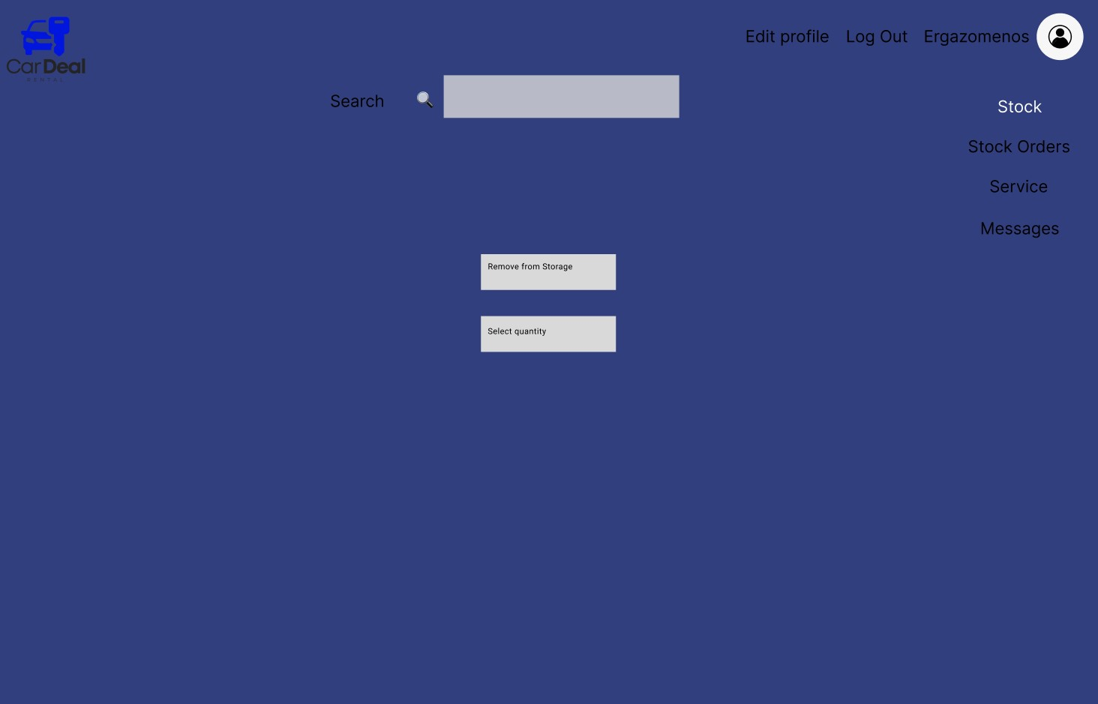

### Καταχώρηση Παραγγελίας

#### Βασική Ροή

1. Ο χρήστης βρίσκεται στην καρτέλα Stock Orders.
2. Το σύστημα ελέγχει τον κωδικό και την ποσότητα.
3. Ο χρήστης πατάει submit.
4. Το σύστημα ενημερώνει τον πελάτη για την ολοκλήρωση της διαδικασίας στην οθόνη.

#### Εναλλακτική Ροή 1

2. Α. 1. Ο χρήστης έχει πληκτρολογήσει κωδικό προϊόντος που δεν υπάρχει στο σύστημα.

2. Α. 2. Το σύστημα εμφανίζει στον χρήστη μήνυμα με την δυνατότητα προσθήκη νέου κωδικού.

2. Α. 2. Α. Ο χρήστης επιλέγει προσθήκη νέου κωδικού.

2. Α. 2. Β. Ο χρήστης διορθώνει το λάθος του.

2.Α. 2. Γ.Η περίπτωση χρήσης συνεχίζεται από το βήμα 3 της βασικής ροής.

#### Mock-up

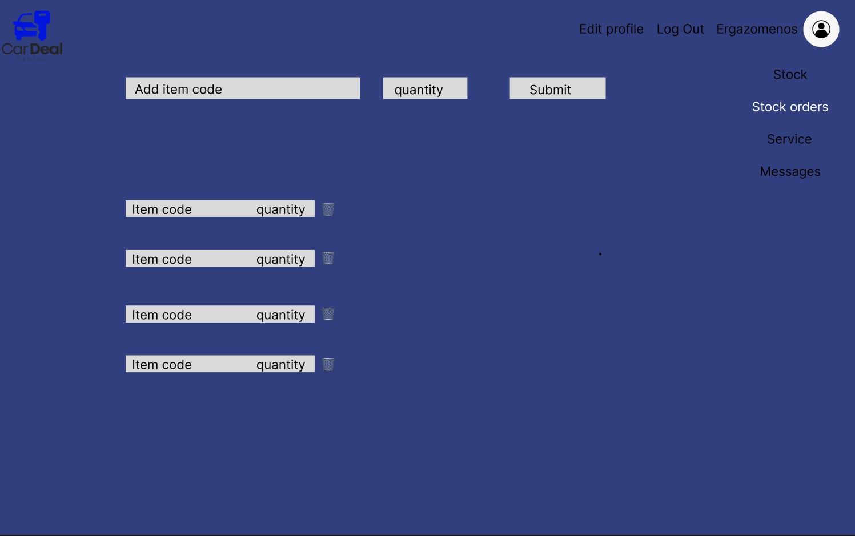

### Διαγραφή Παραγγελίας

#### Βασική Ροή

1. Το σύστημα εμφανίζει στην οθόνη της παραγγελίες που έχουν γίνει.
2. Ο χρήστης επιλέγει την ακύρωση της παραγγελίας.
3. Το σύστημα ζήτα από τον χρήστη την επιβεβαίωση της ακύρωσης της παραγγελίας.
4. Ο χρήστης επιβεβαιώνει την ακύρωση της παραγγελίας.
5. Το σύστημα ακυρώνει την παραγγελία του χρήστη.

### Ανακοίνωση στους μηχανικούς

1. Το σύστημα εμφανίζει λίστα με τις ανακοινώσεις προς τους μηχανικούς με χρονολογική σειρά από την νεότερη προς την προς την παλαιότερη.
2. Ο χρήστης επιλέγει νέα ανακοίνωση και εισάγει νέο μήνυμα.
3. Το σύστημα την κοινοποιεί προς τους μηχανικούς με αυτόματη χρονοσήμανση.

## Μηχανικός

### Χρέωση ανταλλακτικών

#### Βασική Ροή

1. Το σύστημα εμφανίζει λίστα με όλα τα οχήματα των πελατών
2. Ο μηχανικός εισάγει τον αρ. Κυκλοφορίας του οχήματος
3. Ο μηχανικός επιλέγει το όχημα στο οποίο αφορά η επισκευή
4. Το σύστημα εμφανίζει πεδίο επιλογής του ανταλλακτικού που χρειάζεται
5. Ο μηχανικός επιλέγει το ανταλλακτικό που χρειάστηκε στην επισκευή του οχήματος
6. Ο μηχανικός επιλέγει την ποσότητα των ανταλλακτικών που χρειάζονται
7. Το σύστημα αφαιρεί από το διαθέσιμο στοκ αυτόματα την ποσότητα που επέλεξε ο μηχανικός και ενημερώνει την αποθήκη
8. Το σύστημα καταχωρεί αγορά και ενημερώνει τον πελάτη για το τελικό κόστος του service
9. Το σύστημα αποθηκεύει στο ιστορικό επισκευών την αλλαγή ανταλλακτικού

#### Εναλλακτική ροή 1

*Ο αριθμός κυκλοφορίας που εισήχθη είναι λάθος*

2.Α.1: Το σύστημα εμφανίζει ανάλογο μήνυμα προς ενημέρωση του μηχανικού

2.Α.2: Το πεδίο εισαγωγής αριθμού κυκλοφορίας καθαρίζεται

2.Α.3: Η περίπτωση χρήσης συνεχίζεται από το βήμα 3 της βασικής ροής.

Εναλλακτική ροή 2

*Δεν υπάρχει ο πελάτης στο πελατολόγιο*

3.Α.1: Το σύστημα εμφανίζει καρτέλα προς συμπλήρωση των στοιχείων του πελάτη

3.Α.2: Το σύστημα εμφανίζει καρτέλα προς συμπλήρωση των στοιχείων του οχήματος

3.Α.3: Το σύστημα προσθέτει στην λίστα πελατών τον πελάτη που μόλις δημιούργησε ο μηχανικός

3.Α.4: Η περίπτωση χρήσης συνεχίζεται από το βήμα 4 της βασικής ροής.

Εναλλακτική ροή 3

*Το ανταλλακτικό δεν είναι διαθέσιμο*

6.Α.1: Ο μηχανικός καταχωρεί παραγγελία προς την αποθήκη

6.Α.2: Το σύστημα ενημερώνει τον πελάτη για την έλλειψη διαθεσιμότητας και την εκτιμώμενη ημερομηνία διαθεσιμότητας

6.Α.3: Η περίπτωση χρήσης συνεχίζεται από το βήμα 7 της βασικής ροής.

#### Mock-up

### Ιστορικό service

#### Βασική Ροή

1. Το σύστημα εμφανίζει λίστα με όλα τα οχήματα των πελατών
2. Ο μηχανικός επιλέγει το όχημα βάσει του μοναδικού αριθμού κυκλοφορίας του
3. Το σύστημα εμφανίζει το ιστορικό service του οχήματος με χρονολογική σειρά
4. Ο μηχανικός μπορεί να προσθέσει νέα εγγραφή.
5. Tο σύστημα καταγράφει την νέα εγγραφή με αυτόματη χρονοσήμανση.

#### Mock-ups

### Ανακοίνωση στην αποθήκη

#### Βασική Ροή

1. Το σύστημα εμφανίζει λίστα με τις ανακοινώσεις προς την αποθήκη με χρονολογική σειρά από την νεότερη προς την προς την παλαιότερη.
2. Ο χρήστης επιλέγει νέα ανακοίνωση και εισάγει νέο μήνυμα.
3. Το σύστημα την κοινοποιεί προς την αποθήκη με αυτόματη χρονοσήμανση.

#### Mock-up

### Trade-in

#### Βασική Ροή

1. Το σύστημα εμφανίζει λίστα με όλα τα διαθέσιμα οχήματα πελατών προς έλεγχο για Trade-in.
2. Ο μηχανικός επιλέγει το όχημα το οποίο επιθυμεί να αξιολογήσει.
3. Το σύστημα εμφανίζει πληροφορίες σχετικά με το όχημα.
4. Ο μηχανικός εισάγει το κόστος “αγοράς” του οχήματος (προσφορά).
5. Ο μηχανικός αποδέχεται το trade-in.

Εναλλακτική Ροή 1

5. Α. 1. Ο μηχανικός απορρίπτει το trade-in.

5. A. 2. Η περίπτωση χρήσης συνεχίζεται από το βήμα 2 της βασικής ροής.

## Πελάτες

### Test drive

#### Βασική Ροή

1. Το σύστημα εμφανίζει λίστα με τις διαθέσιμες ημερομηνίες ανά όχημα για test drive
2. Ο πελάτης επιλέγει το όχημα που τον ενδιαφέρει
3. Ο πελάτης επιλέγει την ημερομηνία που θέλει
4. Το σύστημα εμφανίζει τα στοιχεία επικοινωνίας του συνδεδεμένου πελάτη για να τα επιβεβαιώσει
5. Το σύστημα εμφανίζει text box για να συμπληρώσει κάποιο σχόλιο ο πελάτης
6. Το σύστημα ελέγχει τη διαθεσιμότητα
7. Το σύστημα εγγράφει τον πελάτη ως member για το συγκεκριμένο test drive
8. Το σύστημα ενημερώνει τον πελάτη για την ολοκλήρωση της διαδικασίας στην οθόνη

#### Εναλλακτική Ροή 1

*Τα στοιχεία που είναι αποθηκευμένα είναι λάθος*

4.Α.1: Ο πελάτης μπορεί να επεξεργαστεί κάθε πληροφορία εκτός από το ονοματεπώνυμό του.

4.Α.2: Το σύστημα ελέγχει την εγκυρότητα των δεδομένων (string, num, enum etc)

4.Α.3: Το σύστημα αποθηκεύει τις ενημερωμένες πληροφορίες

4.Α.4: Συνέχεια στην κανονική ροή 5

#### Εναλλακτική Ροή 2

*Ο χρήστης εισήγαγε λάθος τύπο δεδομένων*

4.Β.1: Το σύστημα ενημερώνει τον πελάτη για το λάθος χωρίς να αποθηκεύσει

4.Β.2: Ο πελάτης διορθώνει το λάθος του

4.Β.3: Συνέχεια στην εναλλακτική ροή 1 4.Α.3

#### Mock-up

### Wishlist

#### Βασική Ροή

1.Όταν ο πελάτης βρίσκεται στο στη σελίδα αγοράς ή ενοικίασης ή στην καρτέλα κάποιου συγκεκριμένου αμαξιού του δίνεται η επιλογή “Προσθήκη στο Wishlist” με το εικονίδιο καρδιάς.

2.Ο πελάτης πατάει το εικονίδιο της καρδιά.

3.Το σύστημα αποθηκεύει στην καρτέλα του χρήστη το νέο αντικείμενο.

4.Το σύστημα ενημερώνει τον πελάτη για την ολοκλήρωση της διαδικασίας στην οθόνη.

5.Το σύστημα ενημερώνει τον πελάτη για τις αλλαγές της διαθεσιμότητας του προϊόντος.

#### Mock-ups

### Trade in

#### Βασική Ροή

1.Το σύστημα εμφανίζει λίστα με τις διαθέσιμες ημερομηνίες που ο μηχανικός μπορεί να αξιολογήσει το όχημα.

2. Ο πελάτης επιλέγει την ημερομηνία που θέλει.

3. Το σύστημα εμφανίζει τα στοιχεία επικοινωνίας του συνδεδεμένου πελάτη για να τα επιβεβαιώσει.

4. Το σύστημα εμφανίζει text box για να συμπληρώσει κάποιο σχόλιο ο πελάτης.

5. Το σύστημα ενημερώνει τον πελάτη για την ολοκλήρωση της διαδικασίας στην οθόνη

6. Μετά την διαδικασία αξιολόγησης ο πελάτης βλέπει την αξία του οχήματος του στην καρτέλα My appointment.

#### Εναλλακτική Ροή 1

*Λανθασμένα στοιχεία πελάτη*

3. Α. 1. Ο πελάτης μπορεί να επεξεργαστεί κάθε πληροφορία εκτός από το ονοματεπώνυμό του

3. Α. 2. Το σύστημα ελέγχει την εγκυρότητα των δεδομένων (string, num, enum etc)

3. Α. 3. Το σύστημα αποθηκεύει τα ενημερωμένα στοιχεία του χρήστη

#### Εναλλακτική Ροή 2

*Εισαγωγή λανθασμένων στοιχείων κατα την διόρθωση*

3. Α. 2. 1. Το σύστημα ενημερώνει τον πελάτη για το λάθος χωρίς να αποθηκεύσει

3. Α. 2. 2. Ο πελάτης διορθώνει το λάθος του

#### Mock-up

### Αγορά

#### Βασική Ροή

1. Το σύστημα εμφανίζει λίστα με τις διαθέσιμες επιλογές οχημάτων προς πώληση για να επιλέξει ο πελάτης.
2. Ο πελάτης επιλέγει ένα όχημα προς αγορά.
3. Το σύστημα εμφανίζει στον πελάτη μια προεπισκόπηση της παραγγελίας του και το εκτιμώμενο κόστος της επιλογής του.
4. Ο πελάτης επιβεβαιώνει την παραγγελία και επιλέγει έναν τρόπο πληρωμής.
5. Το σύστημα εμφανίζει στον πελάτη την τελική παραγγελία του μαζί με όλα του τα στοιχεία και τον εκτιμώμενο χρόνο παράδοσης.
6. Το σύστημα δίνει στον χρήστη την επιλογή να αξιολογήσει την συνολική εμπειρία της αγοράς.
7. Το σύστημα ενημερώνει τον πελάτη για την ολοκλήρωση της διαδικασίας στην οθόνη.

#### Εναλλακτική Ροή 1

2. Α. 1. Ο πελάτης αναζητά με κωδικό το όχημα της αρεσκείας του.

2. Α. 2. Η περίπτωση χρήσης συνεχίζεται από το βήμα 3 της βασικής ροής

#### Εναλλακτική Ροή 2

2. Β. 1. Ο πελάτης αναζητά με εσφαλμένο κωδικό την επιλογή του.

2. Β. 2. Το σύστημα ενημερώνει τον πελάτη με κατάλληλο μήνυμα στην οθόνη για το σφάλμα.

2. Β. 3. Η περίπτωση χρήσης συνεχίζεται από το βήμα 2 της βασικής ροής.

#### Εναλλακτική Ροή 3

3. Α. 1. Ο πελάτης επιλέγει την αναίρεση της επιλογής του.

3. Α. 2. Το σύστημα ενημερώνει τον χρήστη για την ενέργειά του και ζητά επιβεβαίωση για την αναίρεση που αιτήθηκε.

3. Α. 3. Ο πελάτης επιβεβαιώνει την ενέργειά του.

3. Α. 4. Η περίπτωση χρήσης συνεχίζεται από το βήμα 1 της βασικής ροής.

#### Εναλλακτική Ροή 4

6. Α. 1. Ο πελάτης επιλέγει να μην προβεί στην όποια αξιολόγηση ή και σχόλιο.

6. Α. 2. Το σύστημα ενημερώνει τον πελάτη με αντίστοιχο μήνυμα στην οθόνη.

6. Α. 3. Η περίπτωση χρήσης συνεχίζεται από το βήμα 7 της βασικής ροής.

#### Mock-up

### Ενοικίαση

#### Βασική Ροή

1. Το σύστημα ζητά από το χρήστη να εισάγει εύρος ημερομηνιών που επιθυμεί να κάνει την ενοικίαση.
2. Το σύστημα επεξεργάζεται τα δεδομένα και εμφανίζει στο χρήστη τις διαθέσιμες επιλογές.
3. Ο χρήστης επιλέγει το όχημα της αρεσκείας του.
4. Το σύστημα καταγράφει την επιλογή του και εμφανίζει αυτόματα στην οθόνη το συνολικό κόστος της ενοικίασης (εγγύηση, ασφάλεια, όχημα).
5. Ο πελάτης επιβεβαιώνει την συναλλαγή και επιλέγει έναν τρόπο πληρωμής
6. Το σύστημα δίνει στον χρήστη την επιλογή να αξιολογήσει την συνολική εμπειρία της αγοράς.
7. Το σύστημα ενημερώνει τον πελάτη για την ολοκλήρωση της διαδικασίας στην οθόνη.

#### Εναλλακτική Ροή 1

2. Α. 1. Το σύστημα κατά τον έλεγχο διαπιστώνει ότι δεν υπάρχουν διαθέσιμα οχήματα προς ενοικίαση την χρονική περίοδο που επέλεξε ο χρήστης

2. Α. 2. Το σύστημα ενημερώνει τον χρήστη με κατάλληλο μήνυμα στην οθόνη για το συγκεκριμένο σφάλμα και προτείνει αλλαγή χρονικής περιόδου.

2. Α. 3. Η περίπτωση χρήσης συνεχίζεται από το βήμα 1 της βασικής ροής.

#### Εναλλακτική Ροή 2

4. Α. 1. Ο πελάτης επιλέγει την αναίρεση της επιλογής του.

4. Α. 2. Το σύστημα ενημερώνει τον χρήστη για την ενέργειά του και ζητά επιβεβαίωση για την αναίρεση που αιτήθηκε.

4. Α. 3. Ο πελάτης επιβεβαιώνει την ενέργειά του.

4. Α. 4. Η περίπτωση χρήσης συνεχίζεται από το βήμα 3 της βασικής ροής.

#### Εναλλακτική Ροή 3

6. Α. 1. Ο πελάτης επιλέγει να μην προβεί στην όποια αξιολόγηση ή και σχόλιο.

6. Α. 2. Το σύστημα ενημερώνει τον πελάτη με αντίστοιχο μήνυμα στην οθόνη.

6. Α. 3. Η περίπτωση χρήσης συνεχίζεται από το βήμα 7 της βασικής ροής

#### Mock-up

# **Εργαλεία**

Τα εργαλεία που χρησιμοποιήθηκαν για την εργασία μέχρι στιγμής είναι τα εξής:

1. Για την ομαδική σύνταξη των κειμένων χρησιμοποιήθηκε το Google Docs και για την τελική μορφοποίηση Microsoft Word.
2. Για τον σχεδιασμό των διαγραμμάτων χρησιμοποιήθηκε το Lucid Chart.
3. Για τον σχεδιασμό των Mock-Up Screens χρησιμοποιήθηκε το Figma.